|  |  |
| --- | --- |
| 亚马逊 AWS 使用手册  V1.0 | 摘要  AWS是世界一流的公有云服务提供商，其极具特色的安全服务，深受用户喜爱。在AWS里，你还可以使用F5的虚拟机，同型号的F5硬件产品的所有的功能，在AWS里全部都存在，一个都不少，同时全球的云服务提供商，也仅有众多云服务提供商中，也仅有AWS 里拥有F5的虚拟机。  Alvin Wan |

Table of Contents

1， 账号注册 1

2，创建安全组 5

3，创建秘钥对 9

4，启动实例 12

5，通过SSH 登录到 我们的这台云服务器 19

# 账号注册

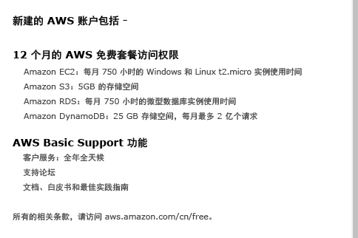

想要使用AWS，咱们首先得有一个账号，所以现在我们先注册一个账号。

访问地址：<https://aws.amazon.com/cn/>

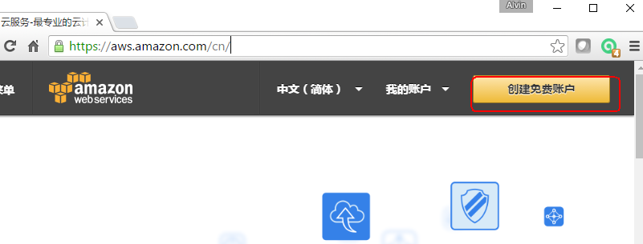

然后输入自己的邮箱，选择我是新用户

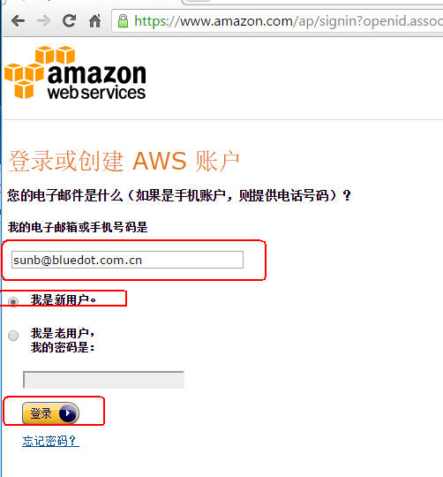

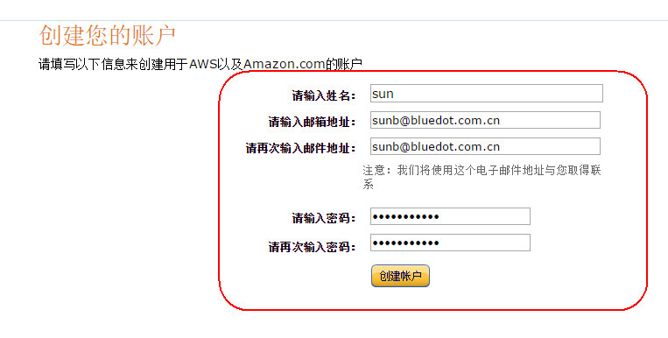

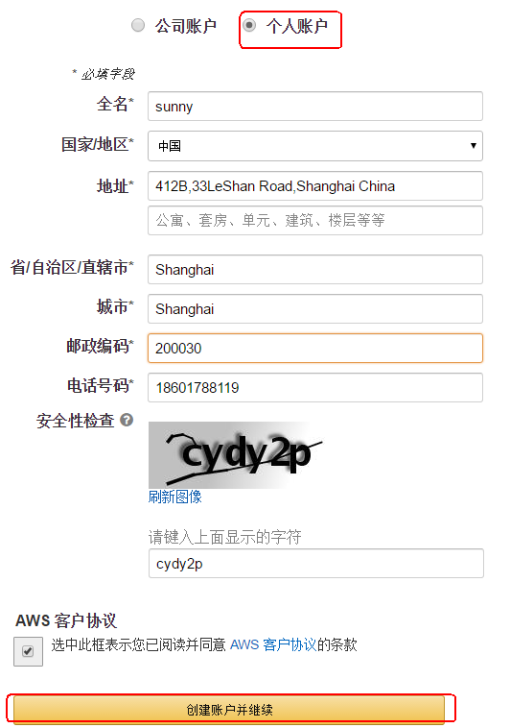

然后添加一张卡，这里我是添加的信用卡，添加完之后会扣

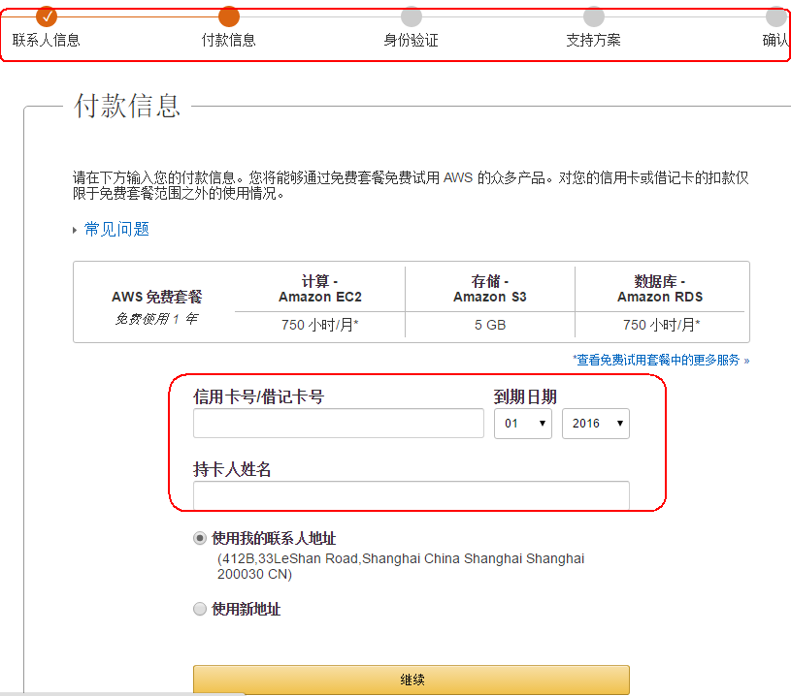

然后下面要填写什么信息就填写什么信息，都按照要求天下好，填写完之后要绑定银行卡，我注册的时候是绑定的我的招行信用卡，然后扣了我12RMB的预售，

然后一步一步的安装提示注册下去。

# 2，创建安全组

首先我们点击这个EC2

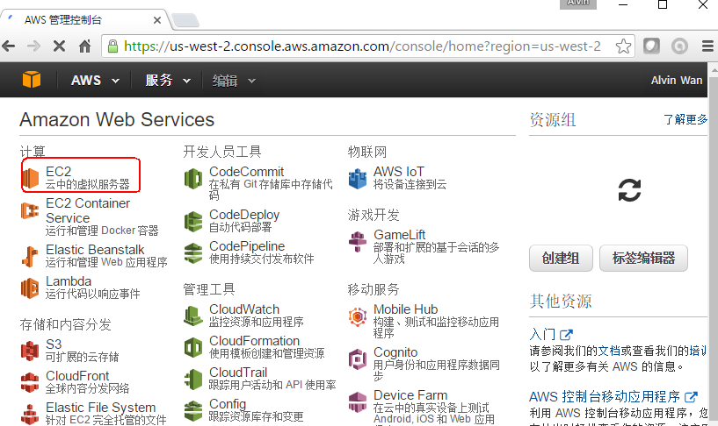

我不记得刚注册好的新账户这里是怎么显示的了，总之，出了默认的安全组，我们最好还是得再新建一个安全组，这个很重要的，否则我也不会单独来说。

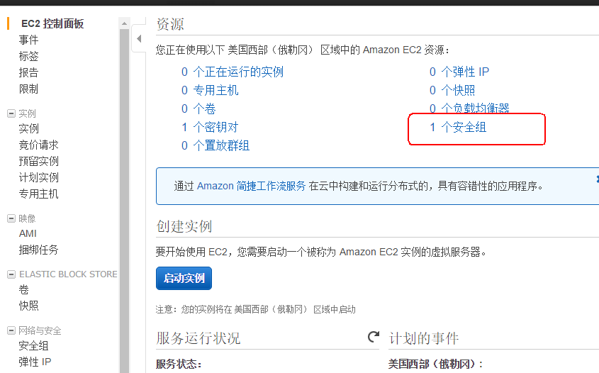

这里先创建一个安全

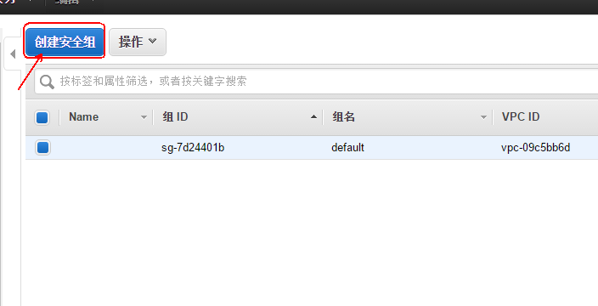

这里我们通过点击添加规则，来添加一个规则，这里我们我们添加了SSH 22号端口，和HTTP 80端口。这样一来，加入到这个安全组的服务器，就可以通过SSH连接上去了，同时也可以访问它的80端口了，也就是能访问它的网站。

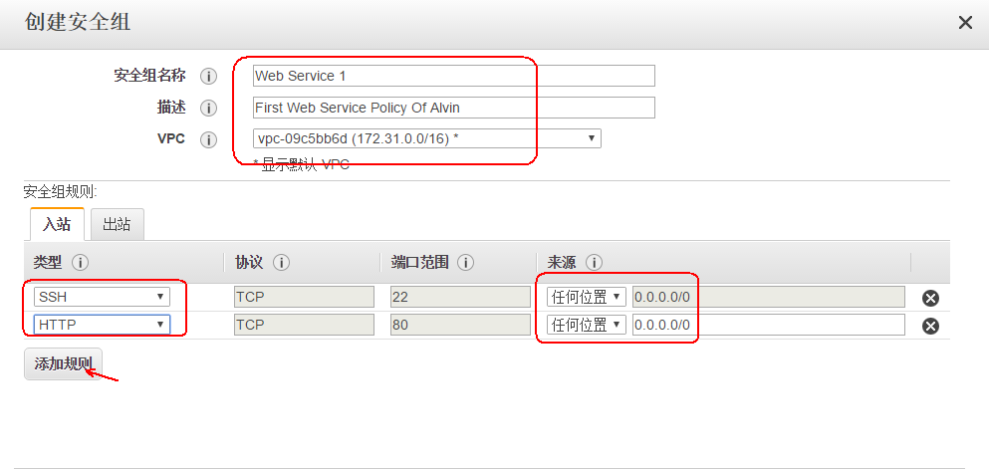

点击创建，确认创建，

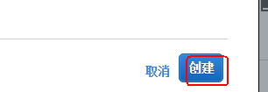

现在我们这个安全组，也就是创建好了。

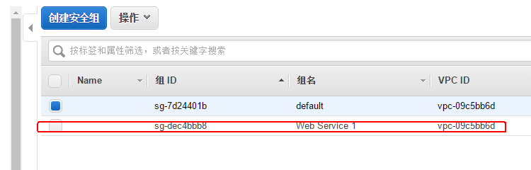

# 3，创建秘钥对

现在我们来开始创建秘钥对，我的账号是已经有了秘钥对的，因为我之前有创建过。为了更好的演示，现在我删掉了那个密钥对，我们来重新创建一个密钥对

点击EC2控制面板之后，点击密钥对

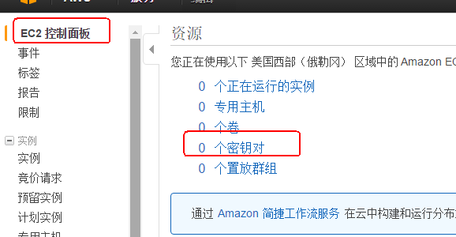

然后选择创建密钥对

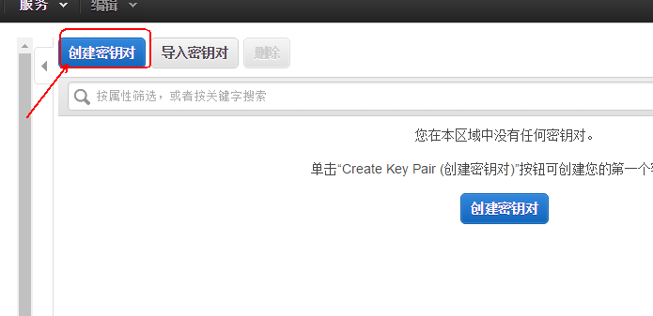

然后输入密钥对名称，这里我们选择的是Key Of Alvin,然后点击创建

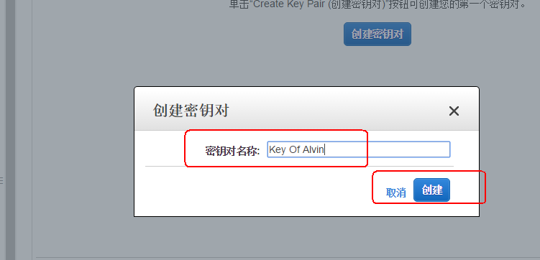

这个时候就已经创建成功了，同时我们看到下图中的左下角，可以看到我的密钥也已经下载下来了。

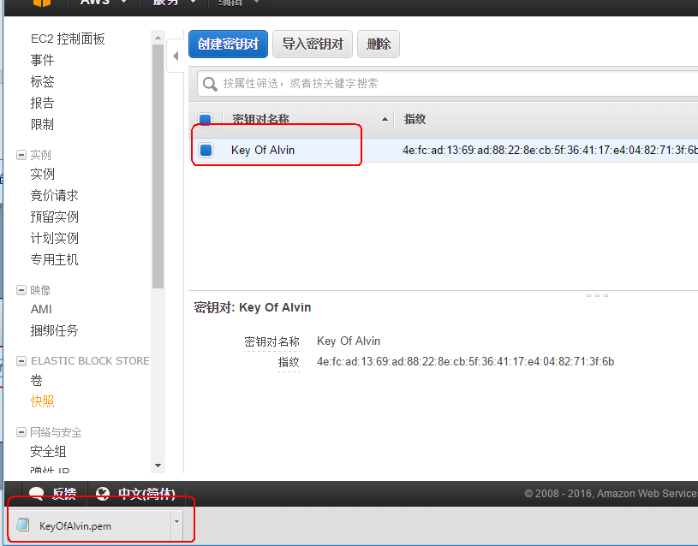

这个时候我先将它拷贝一份到我的桌面上去。

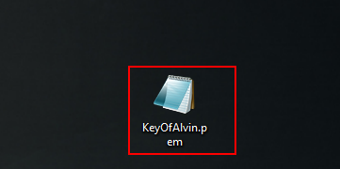

然后再次点击控制面板，选择启动实例

# 4，启动实例

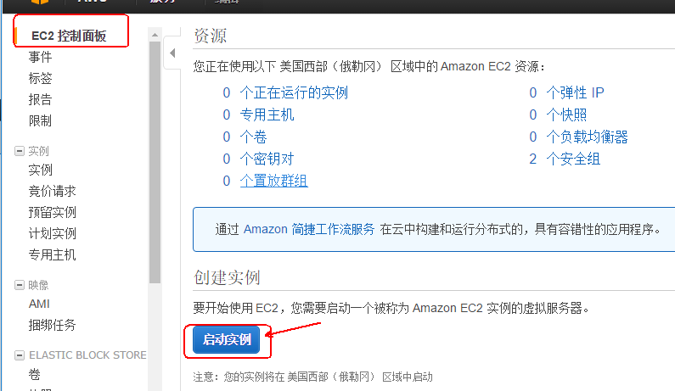

然后这里我们就可以看到有许多的系统版本可以供选择了，不仅有Red Hat Enterprise Linux,还有 Amazon的Linux，SUSU Linux, Ubuntu Server和Windows Server 2012 R2.

本次演示，我选择的是RHEL 7U2 X系统，

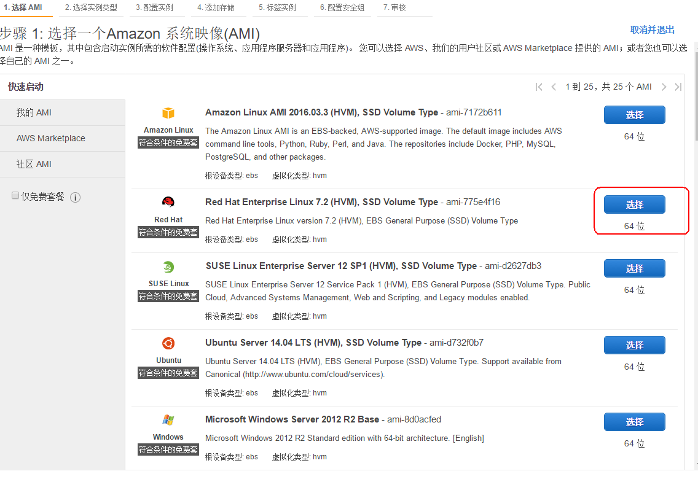

步骤2，选择配置，这里我们选择一个免费能提供的，然后点击下一步

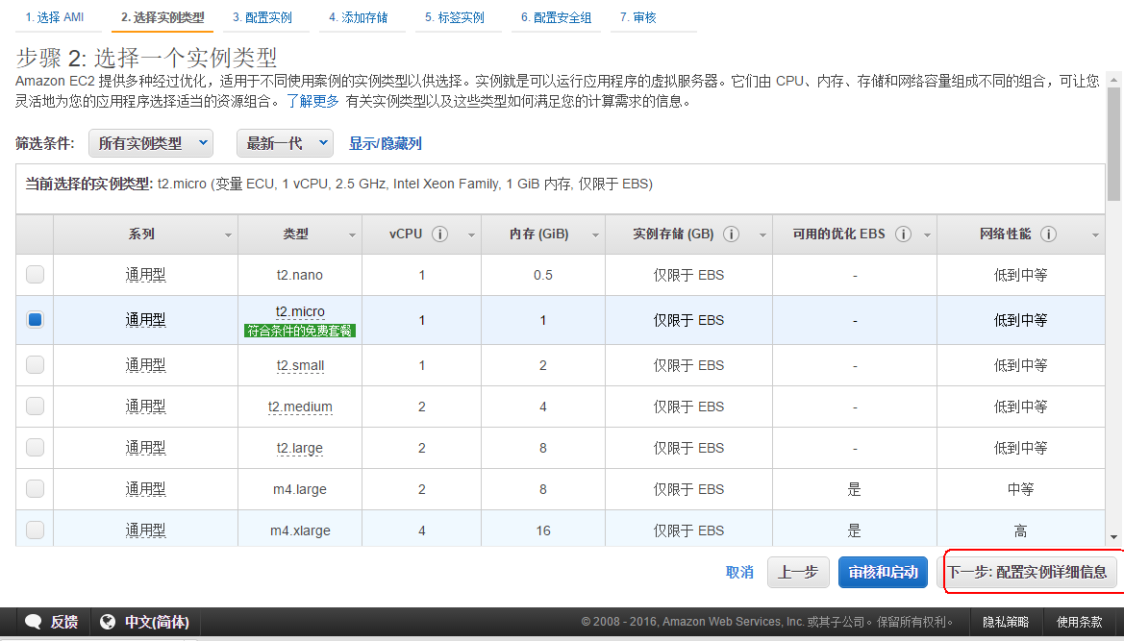

第三步，配置实例，可以不用修改，直接点击下一步。

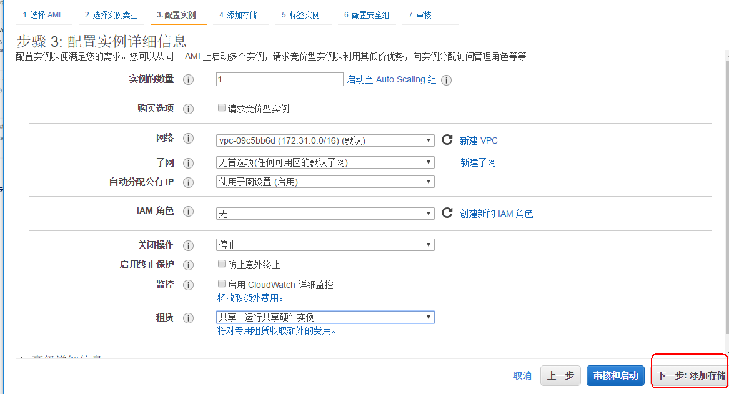

第四步，添加存储，也可以不用改。直接点下一步

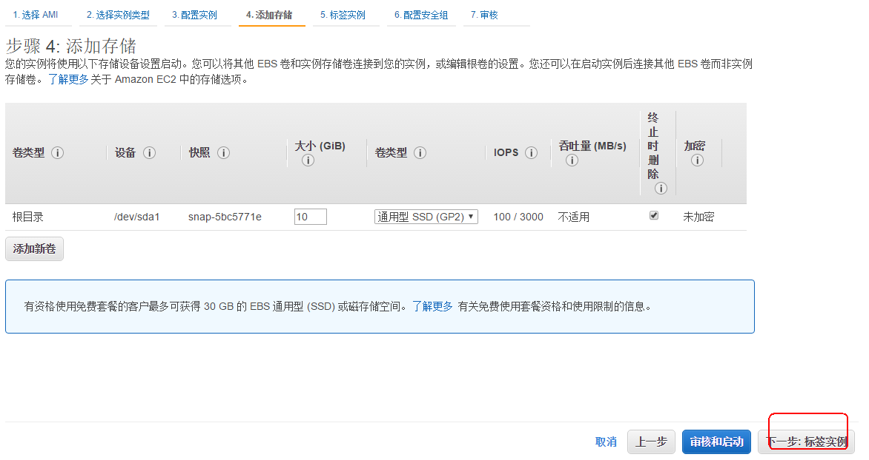

步骤5，标签实例，这里根据需求，也可以不用写的

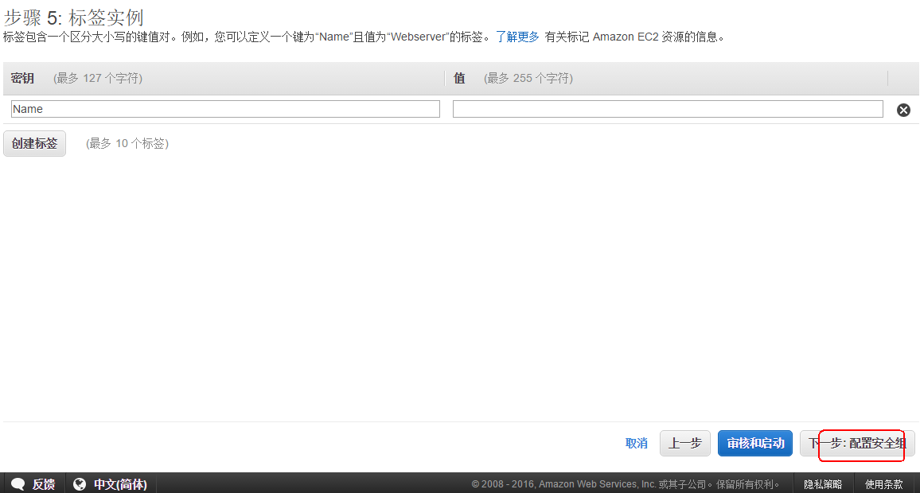

步骤6，配置安全组，这里就选择我们之前设置的那个安全组，然后点击审核与启动

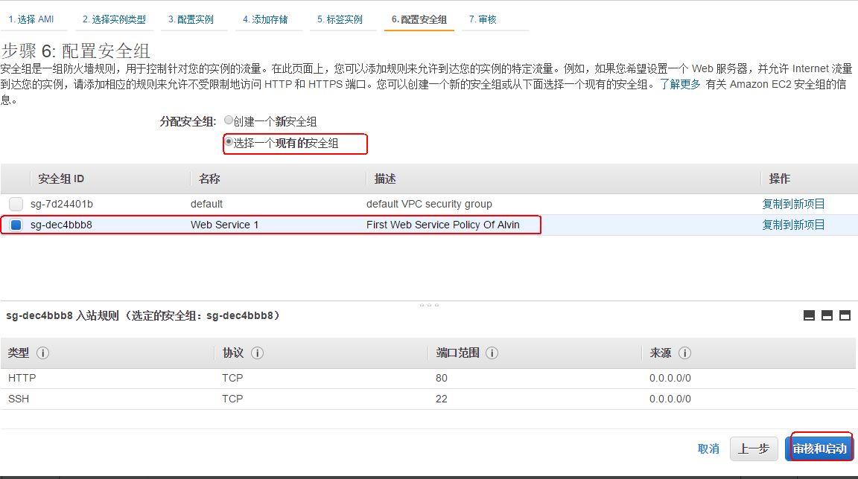

最后确认各方面都没有问题之后，点击启动。

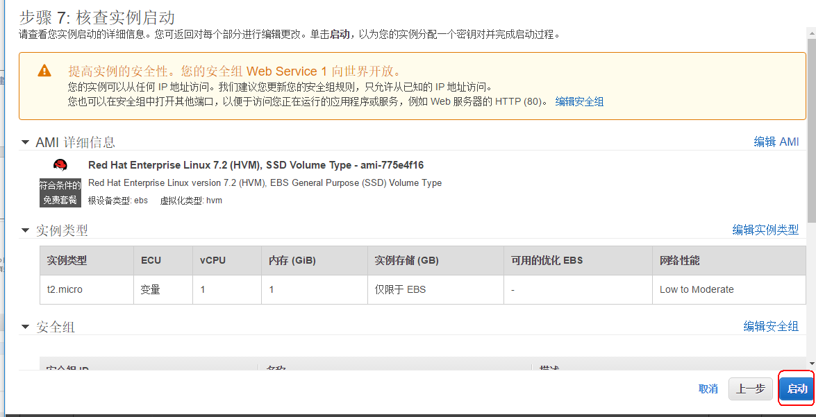

然后就是选择秘钥对了，我们前面添加过一个名为Key Of Alvin的密钥对，也只有这一个密钥对，所以这里默认就是直接出现这个Key Of Alvin了，然后我们点击启动实例

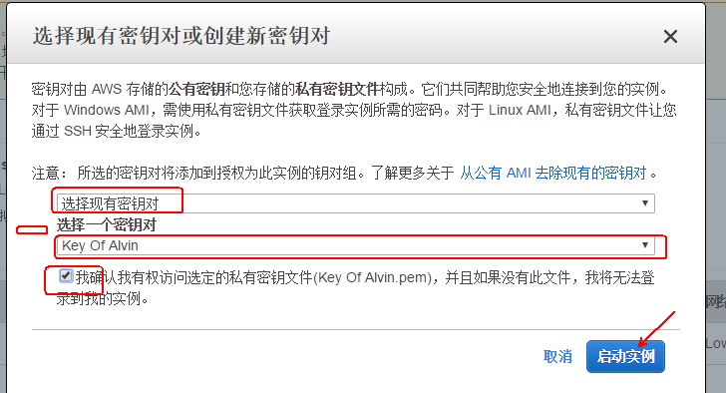

OK，实例正在启动。

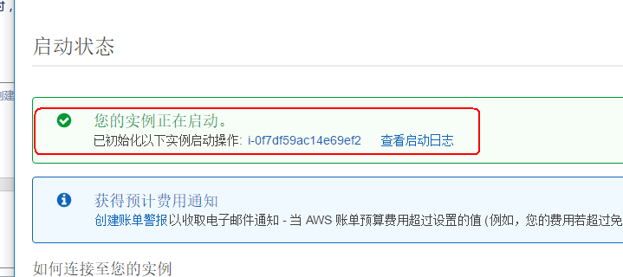

然后我们可以点击控制面板，然后点击“1个正在运行的实例”来查看我们刚才启动的实例。

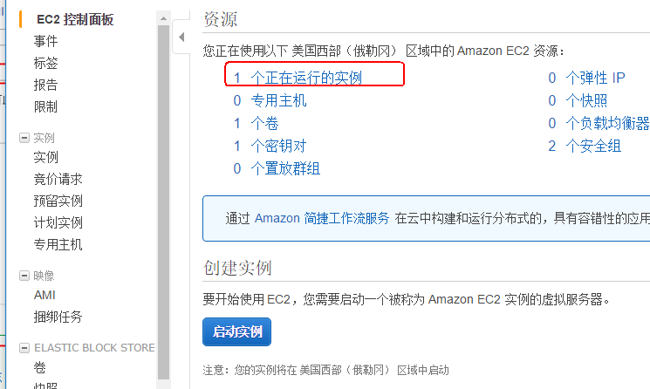

然后我们可以看到该实例的状态是正在初始化，同时也可以看到该实例的公网IP地址。

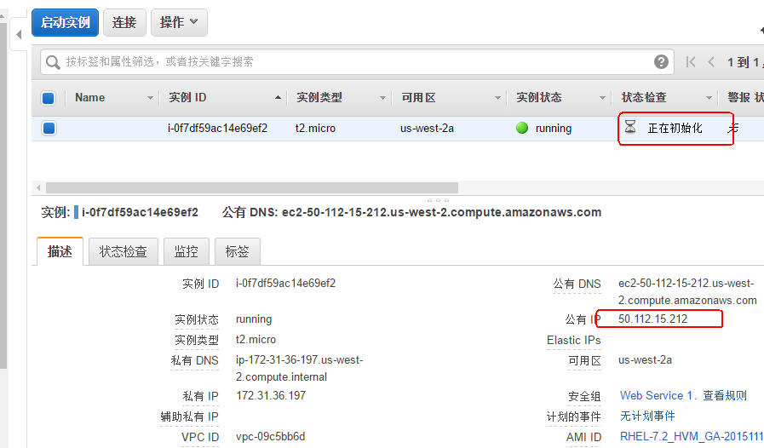

再等待片刻后，我们就能看到该实例已经检查通过，我们也就可以用了。

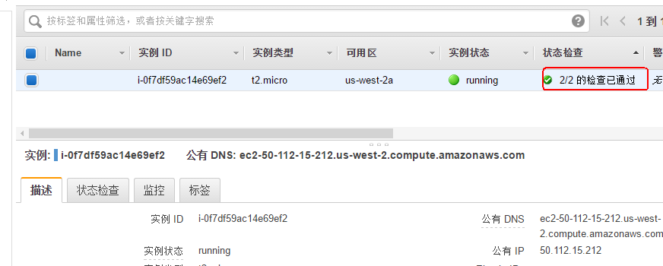

# 5，通过SSH 登录到 我们的这台云服务器

在这里界面我们可以看到我这台服务器的IP地址是 50.112.15.212

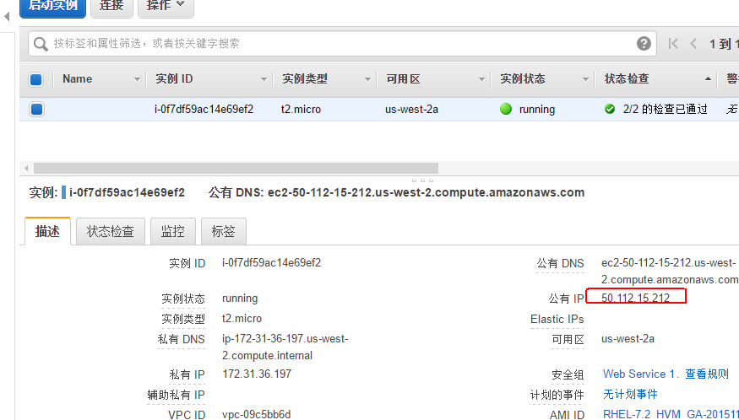

这个时候我们可以先尝试去ping，但会发现ping不通的，因为防火墙的策略原因，我们并没有在防火墙里设置允许被ping通，也及时ICMP协议，并没有开放，所以ping不同。

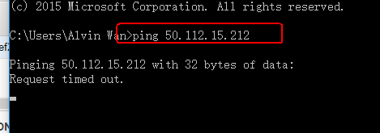

那么这里我们直接使用Xshell工具进行SSH连接

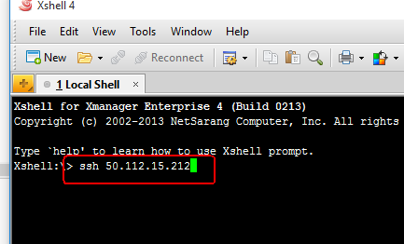

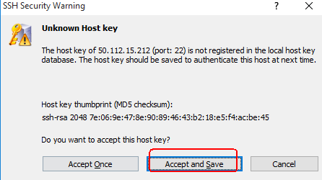

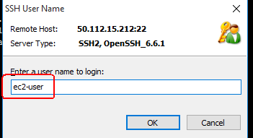

点击Browse，然后选择file

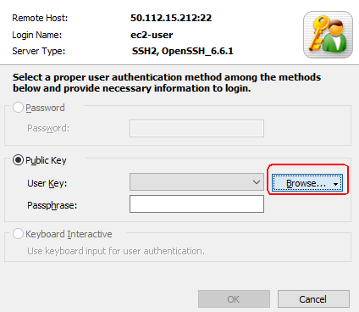

然后找到我们之前保存在桌面的那个key，选项它。

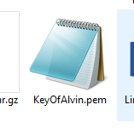

然后就放进去了，然后点击ok

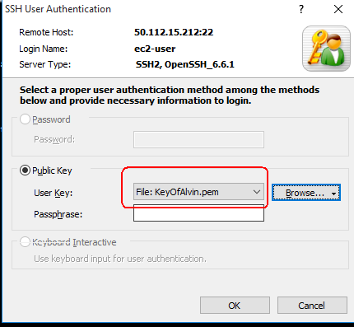

现在我们就登录进去了，

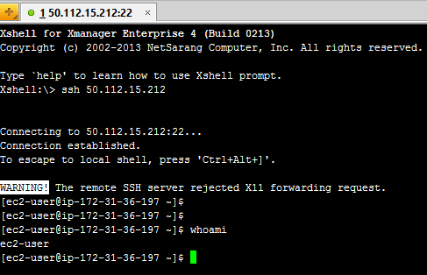

然后我们就可以设置密码，添加用户了，这里我添加一个我自己的alvin用户。

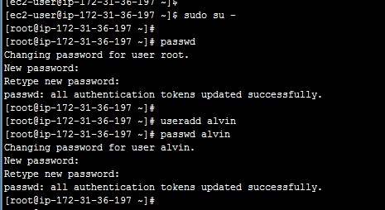

同时我们将alvin加入到wheel组，那么alvin也拥有SUDO 权限了。

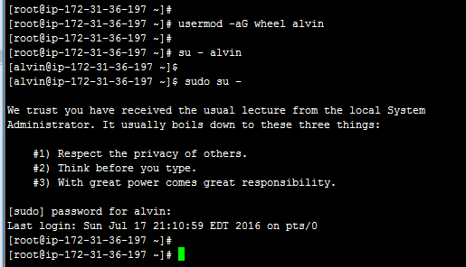

这个时候我们重新开个SSH会话，去尝试通过刚创建的用户登录

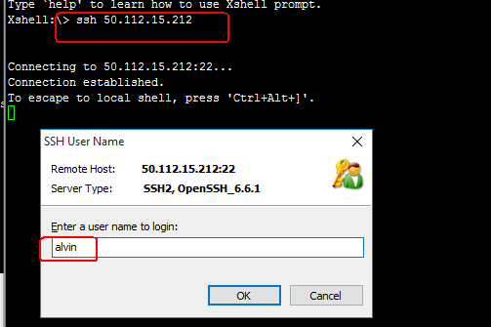

但是我们可以看到，这里依然提示需要key，不能使用密码直接登录。

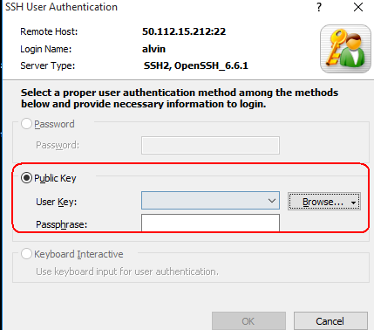

为什么呢？因为，SSH服务的配置，现在我们去修改SSH服务的配置文件，

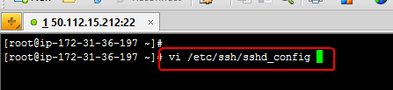  
然后找到PasswordAuthentication这一行，这里是no，现在我们将它改成yes，然后保存退出

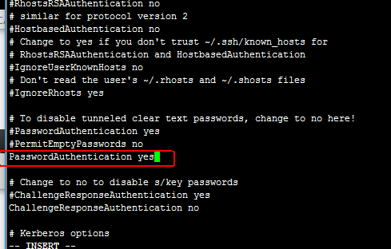

然后重启sshd服务。

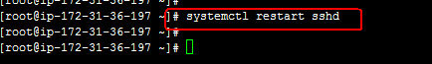

现在我们再次尝试通过SSH登录到该服务器

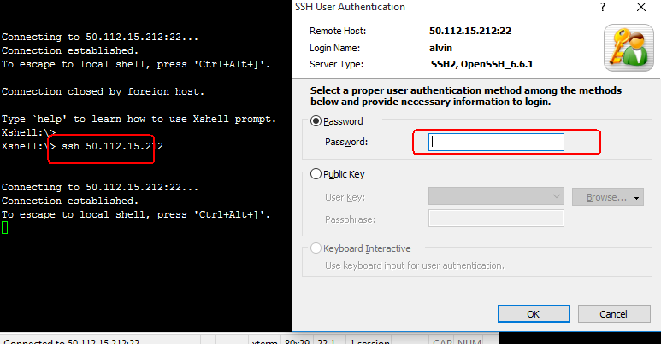

看，现在可以输入密码了，然后通过密码验证成功之后，我就登录进来了, 执行sudo su - ，然后输入自己的密码，就切换到root了。 然后我们现在就可以在这台服务器上做任何我们想做的事情了。

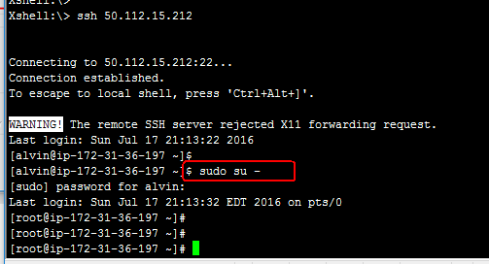

我们尝试一下去访问google，facebook，Twitter，也是全部都可以访问的。

